Enkel datalogning med micro:bit
kortlink.dk/vpet

Micro:bitten kan måle og vise en række data via egne og tilsluttede sensorer.
Hvis micro:bitten er opdateret med firmware version 0249 eller senere, kan data videresendes og opsamles direkte til et regneark på en computer, hvis micro:bitten er tilsluttet med usb kablet.
I dette forløb vises, hvordan data kan opsamles fra en micro:bit tilsluttet computeren, men det demonstreres også, hvordan en ikke tilsluttet micro:bit via radio kan sende data videre til en micro:bit tilsluttet computeren.

Målgruppe
Natur/teknologi - Mellemtrinnet.
Fysik/kemi - Udskolingen.
Forudsætninger: Eleverne kan lave et program og overføre det til micro:bitten.

Praktisk info
I forløbet bruges MakeCode editoren.
Materiel: Micro:bit med usb kabel og batteri, computer.

Horsens, november 2018  Torben Baunsø | CC:BY

Firmware
Micro:bitten er udstyret med en lille fast installeret programpakke, den såkaldte firmware, der styrer micro:bittens grundlæggende funktioner og kommunikation med omverdenen.
Normalt skal brugerne ikke røre ved firmwaren, men "en sjælden gang" udsender micro:bit udviklerne opdateringer til firmwaren, hvis de har gennemført tekniske forbedringer.
Ønsker brugerne at opnå fordelene ved den nye firmware, er man nødt til at installere den på hver enkelt micro:bit.
I eftersommeren 2018 blev firmware version 0249 frigivet.
Denne firmware giver bl.a. adgang til hurtig overførsel af programmer fra computer til micro:bit via usb kablet. Den nye tættere forbindelse mellem computer og micro:bit betyder også, at data fra micro:bitten kan overføres løbende til computeren (datalogning).

Brug linket herunder for at se, hvordan firmware opdateres
Link til guide ift. opdatering af micro:bit firmware

1. Lysniveau
Lysniveauet aflæses og vises på micro:bittens display med "plot bar graph" - funktionen.
Netop denne funktion kan sende data videre fra micro:bitten til computeren.

Program
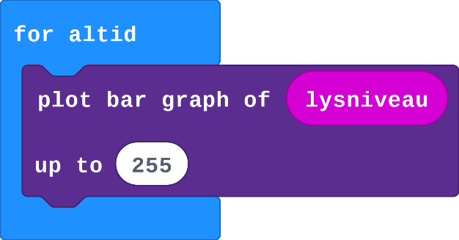
Link til videovejledning (Datalogning Eks 1)

BEMÆRK! I videovejledningen gennemgåes, hvordan micro:bitten paires med computeren, således at data kan overføres til computeren.
Hvis der ønskes færre måledata, kan passende "pause" indsættes i "for altid" løkken.

Afprøvning
Kontroller at programmet fungerer som forventet.
Download data til et regneark som vist i videovejledningen. Luk regnearket op med det regnearksprogram, du plejer at benytte.
Første kolonne indeholder tidsinformation for aflæsningerne målt i sekunder fra første aflæsning. Hvis der ikke indsættes pauser eller andre programfunktioner i "for altid" løkken, indsætter micro:bitten selv pauser på ca 20 ms mellem hver aflæsning.
Anden kolonne indeholder måledata.
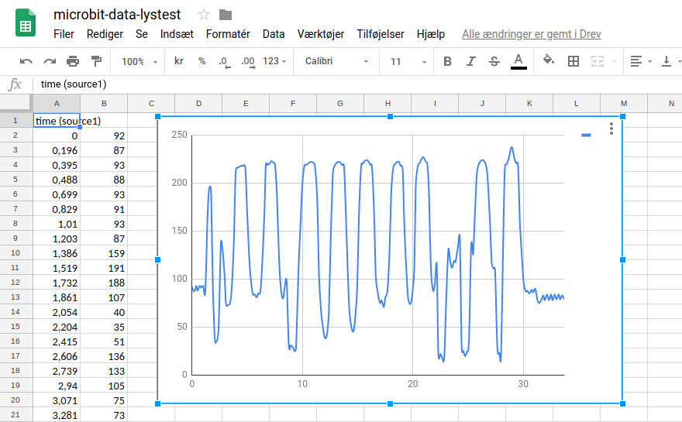
Hvis regnearket fejlfortolker tidsinformationen i første kolonne, kan det være en fordel at konvertere .CSV filen til .XSLX format, f.eks. i en online konverter (ved brug af google sheets har erfaringerne vist, at der skal konverteres).
Prøv selv at lave grafiske afbildninger med data.

2. Accelerometer - Direkte aflæsning
Micro:bitten har indbygget et accelerometer, der måler på den acceleration, som enheden bliver udsat for.
Man skelner mellem accelerationer, der skyldes statiske kræfter (tyngdekraften) og dynamiske kræfter (vibrationer og bevægelse).
I dette eksempel ser vi på, hvordan tyngdekraften påvirker accelerometervisningen, når micro:bitten vippes i x-aksens retning, og vi ser på de måledata, der kan sendes videre til et regneark.
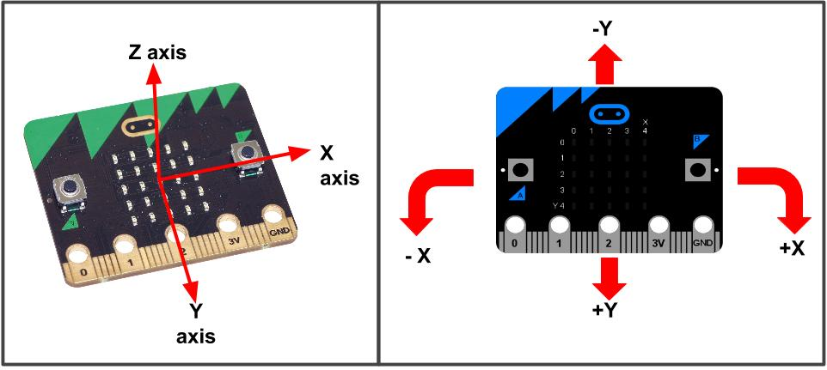

Program
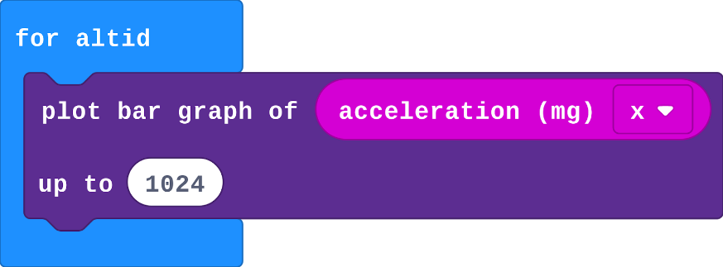

Afprøvning
Kontroller at programmet fungerer som forventet.
Bemærk at micro:bitten laver en grafisk visning både når der vippes mod højre (positive måledata) og når der vippes mod venstre (negative måledata).

Overfør måledata til regneark.
Bemærk også her, at både positive og negative måledata overføres til regnearket.

3. Accelerometer - Fjernaflæsning
I praksis er det uheldigt at micro:bitten er fastlåst til computeren med et usb kabel, når der skal foretages forsøg med acceleration.
I dette eksempel foretages accelerationsmålingerne med en "løs" micro:bit, der via radio fremsender måledata til en micro:bit forbundet til computer.

Program - Sender
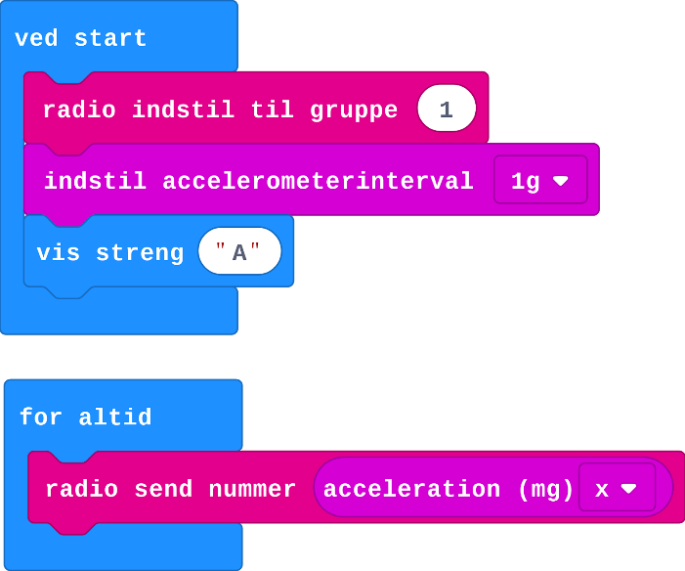
Hvis man forventer kraftige accelerationer i eksperimentet, kan accelerometerintervallet evt. justeres op under "ved start".
Hvis mange grupper arbejder i samme lokale i forskellige radiogrupper, kan de mange radiosignaler forstyrre hinanden. En lille pause på 10-20 ms i "for altid" løkken kan modvirke denne radiostøj.

Program - Modtager
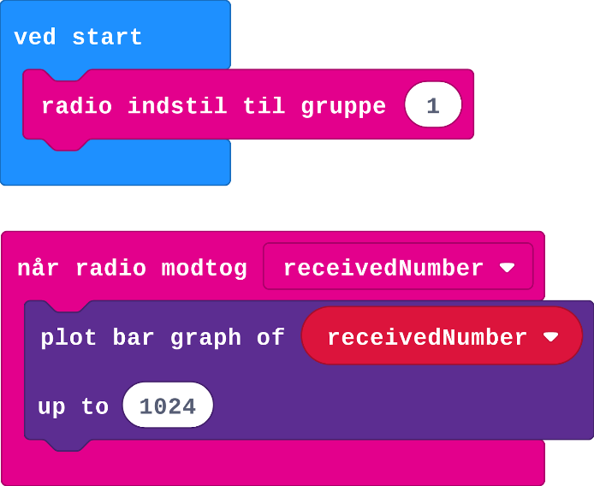

VIGTIGT! Husk at aktivere senderen, så modtageren registrerer data. Først da dukker knappen "Vis konsol Enhed" under simulatoren op.

Afprøvning
Tryk på knappen "Vis konsol Enhed" og vip med senderen for at kontrollere, at data når frem til modtageren og registreres som en kurve.
Stop modtagning af data, download regneark og kontroller data i arket.

